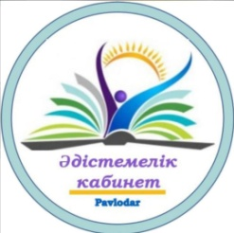

Павлодар қаласы білім беру бөлімі
әдістемелік кабинеті

Бекітемін
Әдістемелік кабинетінің
меңгерушісі
________ Г. Шиндлярская

СЕМИНАР ТАҚЫРЫБЫ
«Білім алушыларды қортынды аттестаттауға дайындау бойынша математика сабақтарындағы жұмыстың белсенді нысандары»

Өткізу күні: 25.03.2022
Өткізу уақыты: 10.00
Форматі: ZOOM
Идентификатор: 2832235784
Код: 12345
Модератор: С. Ж. Алимова, әдіскер

БАҒДАРЛАМА

№ | Баяндаманың тақырыбы | Мұғалімнің аты-жөні | мектеп
1 | Қорытынды аттестациялау - 2022 | С. Ж. Алимова | әдістемелік кабинет
2 | Қорытынды атестация: алгебра пәнінен жазбаша емтихан жұмыстарының рәсімдеу талаптары | Болатова Назгуль Ораловна, Мейрамгалиева Гульнара Амангельдиновна | № 25 ЖОМ
3 | Қорытынды аттестаттауға дайындалатын тақырыптармен жұмыс | Оспанов Өсен | № 38 НМ
4 | Қорытынды аттестаттауға дайындалу барысында қайталауды алмастырмау | Нурумова Мадина Муратовна | № 33 ЖОМ

